广州大学城投资经营管理有限公司
广州大学城3号冷站至5号地块及中大化材楼、信息枢纽楼光纤敷设工程竞选文件

一、项目基本情况
（一）项目名称：广州大学城3号冷站至5号地块及中大化材楼、信息枢纽楼光纤敷设工程
（二）项目地点：广州大学城
（三）采购限价：4.3万元
（四）项目概况
1、广州大学城3号冷站至信投5号地块光纤在广州大学城中心大街北综合分支管沟地面通风出口井侧附近绿化草地下被人为挖断，造成无法正常通信，需开挖草地找出光纤埋地位置的断点再与管沟内的光纤熔接。
2、中大化材楼目前供冷无通信光纤，需在中大化材楼旁人行道位置新设光纤人孔井一座，并从此井利用原有埋地管道穿管敷设一根12芯铠装单模光纤进入中大化材楼负一层后再穿管敷设下负二层，然后沿着已有线槽敷设至机房内的PLC柜，另外需将原中大超算中心供冷通信光纤拉回足够长度至新作人孔井，以便熔接。
3、信息枢纽楼9楼西边通讯机房至信息楼西通信竖井，再到负一层冷冻机房旁边制冷主机电房PLC柜光纤敷设。
二、合格投标人资格要求
（一）必须是具有独立承担民事责任能力、在中华人民共和国境内注册的法人；
（二）具备有效的工商营业执照、企业法人组织机构代码证书、税务登记证书（或三证合一）；
（三）已办理合法税务登记，具有开具相应增值税专用发票资格；
（四）具备电子与智能化工程专业承包贰级或以上资质；
（五）投标人近3年内(2018年1月1日至今)完成过质量合格的类似工程项目业绩（需提供合同等相关证明材料复印件）；
（六）不接受联合体报价。
三、项目的施工范围及内容
（一）5号地块-三号冷站光纤修复
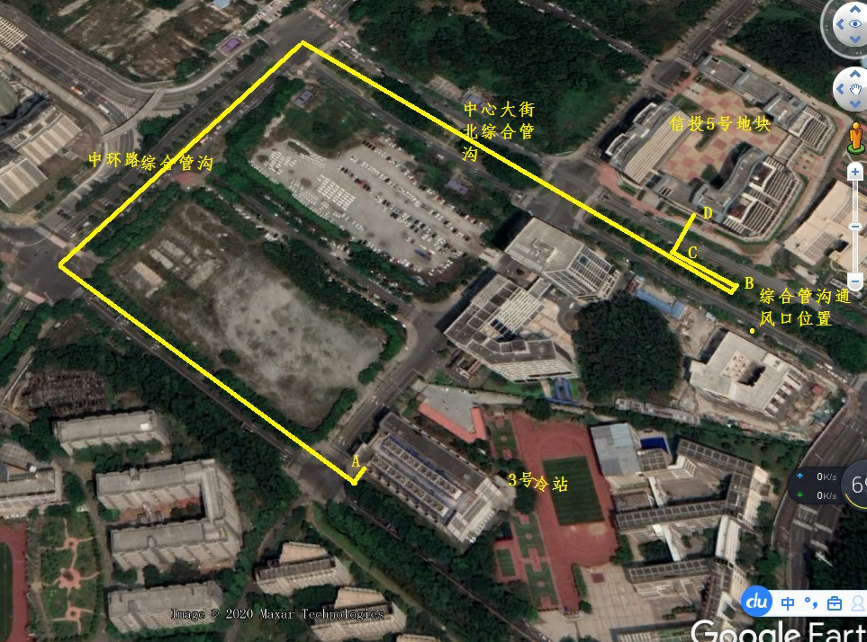
在广州大学城中心大街北综合分支管沟地面通风出口井侧附近绿化草地挖开光纤断头处土方，找出光纤头（详见附图1B点），打开原来光纤手井，拉直预留光纤（长度足够与综合管沟内原来光纤熔接即可），在另一端拉动光纤至综合管沟内，将AB段光纤与BCD段光纤在综合管沟内熔接（熔接工作由采购方完成）。
附图1：5号地块-三号冷站站光纤修复示意图
（二）中大中化楼光纤敷设
1、在中大化材楼旁人行道A位置新设光纤人孔井一座（如附图2：A点位置），再将原中大超算中心供冷通信光纤手孔井内预留光纤松开（如附图2：B点位置），在该位置围墙外人行道上新作手孔井一个，利用沿途原有手孔井将光纤拉回足够长度（如附图2：AB段，在新设人孔井的A位置需先挖开人行道路面找到原中大超算中心供冷通信光纤管线），以便熔接（熔接工作由采购方完成）；
2、在新设光纤人孔井处（附图2：A位置），新敷设一条12芯单模光纤至中大化材楼负二层机房内的PLC柜（如附图2：AC段，其中从新作人孔井A位置至中大化材楼建筑物墙体边需开挖路面及绿化埋管铺设光纤，穿墙进入室内后则沿现有管道及线槽铺设）；
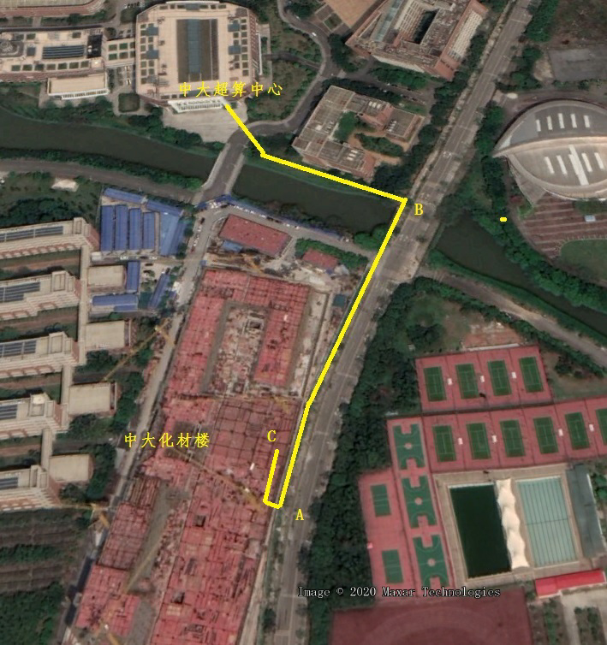
3、其他配套工作。
附图2：中大化材楼光纤敷设示意图
（三）信息枢纽楼光纤敷设
信息枢纽楼9楼西边通讯机房至信息楼西通信竖井，再到负一层冷冻机房旁边电房PLC柜光纤敷设。沿天花顶及现有竖井敷设，进入电房PLC柜穿PVC管敷设。
四、施工方法及技术要求
（1）光纤安装按现有光纤路由敷设，不可擅自改变，如有特殊情况确需改变，需向采购方呈报方案，并经采购方同意后方可实施。
（2）光纤施工打开时，必须按原成盘的方向盘旋展开。
（3）光纤弯曲时，弯曲半径应大于50mm。
（4）拉动光纤时不得用力拉扯，拉动后的光纤不得紧绷，应处于松弛状态。
(5）余量段必须用尼龙扎带将其绑扎成环状，牢靠固定，弯曲半径应大于50mm。
五、工程量及材料说明
（一）主要工程量清单
以下工程量仅作参考，投标人应根据下表及结合现场实际情况综合考虑再进行报价。
序号 | 项目名称 | 项目特征 | 计量单位 | 工程量 | 备注
1 | 土方开挖 | - 人工开挖土方，找出光纤断头；  - 光纤拉出后，如套管损坏，需更换套管  - 土方回填。 | m³ | 6
2 | 铺种草皮 | 1、名称：草皮铺种；  2、规格30*30cm/件  3、养护期：4个月 | ㎡ | 10
3 | 光纤安装 | - 打开原来光纤手井，拉直预留光纤（长度足够与综合管沟内原来光纤熔接即可），在另一端拉动光纤至综合管沟内；  2、光纤拉回足够熔接长度后，恢复光纤井盖。 | m | 40 | 光纤利旧，不含熔接
4 | 光纤三通人孔井 | 1、中大化材楼旁人行道增加砖砌人孔三通井1座（含井盖），尺寸规格1000mm*1000mm*1500mm；  2、光纤井人行道砖恢复。 | 座 | 1 | 作法参照05X101-2图集
5 | 光纤手孔井 | 1、中大超算中心旁人行道进入围栏前增加砖砌手孔孔井1座（含井盖），尺寸规格600mm*800mm*500mm；  2、光纤井人行道砖恢复。 | 座 | 1 | 作法参照05X101-2图集
6 | 光纤安装 | 1、在新增光纤井处剪断原有原供中大超算光纤，利用中大河边光纤井内预留光纤，拉回光纤足够熔接长度，以备熔接使用；  2、光纤拉回足够熔接长度后，恢复光纤井盖。 | m | 300 | 光纤利旧不含熔接
7 | 光纤套管（DN40PVC） | - 中大化材楼内新增DN40PVC 光纤套管；  2、沿墙壁及天花顶高度。 | m | 10
8 | 光纤套管（DN40镀锌管） | 1、中大化材楼外路面及绿化带开挖沟槽，尺寸规格宽300mm深500mm;  2、光纤套管（DN40镀锌管）埋设，绿化回复，路面恢复； | m | 15
9 | 墙体开孔 | 1、光纤进中大化材楼前墙体开孔一个（Φ40）,实施时需做好开孔位置的墙体防水 | 个 | 1
10 | 光纤敷设 | 室外沿管道敷设，室内沿线槽敷设。 | m | 150 | 新光纤甲供，光缆规格： GYTA-12芯
11 | 光纤敷设 | 沿现有天花顶及竖井敷设，穿PVC管进制冷主机电房PLC柜。 | m | 80 | 新光纤甲供，光缆规格： GYTA-12芯
12 | 光纤套管（DN25PVC） | 制冷主机电房内新增DN25PVC 光纤套管 | m | 5
备注：建议按材料及人工分开报价。
六、工程施工注意事项
1、安全第一。服从采购方的安全管理规章制度，严格执行。
2、施工时，注意成品保护（如破坏须无偿修复），充分考虑拆除作业对现有物品的损害，并进行修复，必要时采取围护、覆盖等有效措施。
3、包建筑垃圾外运，完工后场地清理。
4、充分考虑现场施工作业条件，如施工作业时间段、原材料水平+垂直运输、空间狭小、净高等。
5、指定专人为项目安全责任人，全面负责本项目安全生产管理工作，逐级落实安全生产责任制。
6、针对现场可能发生的应急情况，制定的相关应急预案，主要预案应包括：触电事故应急处理预案、火灾事故应急处理预案、外伤急救措施等。
七、项目工期、质量要求、验收标准及质保期
（一）项目工期
本项目总工期为12日历天，自项目进场手续审批通过次日起算。
（二）验收标准
项目验收按国家和行业相关的质量验收标准要求执行。
（三）质保期及质保期内需履行的特殊义务：质保期1年。
八、工程费用及支付方式
（一）本工程采用综合单价包干，包工、包料、包工期、包质量、包安全、包安全文明施工、包验收、包调试、包结算、包资料整理、包综合治理等完成本项目的全部费用，工作全部完工后由双方进行工程量的核实和验收，以实际工程量进行结算。
（二）本项目的综合单价包含投标人按施工现场现状及施工环境根据采购人要求完成项目工作所需的全部人工、材料、工具、机具、利润、风险等费用。综合总报价应包含相关措施费用及税费等费用、合同实施过程中应预见和不可预见费用等等。
（三）合同付款方式：
1、项目全部完工并竣工验收合格并按甲方要求完成合同结算手续后，甲方收到乙方请款资料后15个工作日内支付工程款至合同结算总造价的95%。
2、质保期期满且乙方质保期义务按要求履行完毕后，甲方收到乙方请款资料后15个工作日内付清余款（不计利息）。
3、每次付款前乙方开具符合国家税务规定的等额合格的增值税专用发票给甲方。乙方晚于付款期限提供的，甲方付款期限相应顺延。
九、投标文件
根据甲方要求的投标文件格式，进行密封报价（盖章）。投标文件应包含以下内容：
（一）商务部分（提供复印件，并加盖公章）
- 有效的企业工商营业执照、企业法人组织机构代码证书、税务登记证书（或三证合一）；
- 供应商调查表（格式见附件2）
- 法定代表人证明书、法定代表人授权委托书原件（格式见附件3和附件4）；
- 有效的资质证书和安全生产许可证；
- 本工程拟派项目负责人简历表（包括姓名、部门和职务、所学专业和毕业院校名称及毕业时间、主要资历、经验及承担过的类似项目，获得认证资质证书及复印件）；
- 近3年内(2018年1月1日至今)完成过质量合格的类似工程项目业绩（需提供合同等相关证明材料复印件）；
- 投标人认为有必要的其他资质等材料复印件。
（二）技术部分（格式自定，加盖公章）
施工方案：施工单位应充分了解现场条件，并针对本项目制定切实可行的施工方案，包括但不限于：
- 总体实施方案；
- 实施进度计划和工期承诺书；
- 确保实施进度的技术和组织措施；
- 确保安全文明施工的技术和组织措施；
- 投入的机械设备；
- 投标人认为其它需要说明的文字。
（三）价格文件（加盖公章）
- 报价一览表：（格式见附件1）
- 报价明细表：采用工程量清单计价，按本竞选文件中列明的工程量清单报价，并以此作为结算依据，包括但不限于工程量清单各项目单价及综合总报价，并注明未含税总价、税率及含税总价。
十、评标方法
本项目采用经评审的最低投标价法确定中标候选人。同时通过投标人资格审查（见附件5）和投标文件有效性审查（见附件6）后，各投标人按有效投标报价由低至高的顺序依次排列，排名第一为第一中标候选人。采购人对中标人实行信用评价管理，具体按采购人供应商管理办法执行。
十一、勘踏现场
投标人有必要勘踏现场，充分了解清楚施工现场的环境和要求，以便投标人获取那些须投标人自己负责的有关编制投标文件和签署合同所涉及现场所有的资料。一旦中标，这种考察即被认为其结果已在中标文件中得到充分反映。考察现场的费用由投标人自己承担，如因对现场不了解导致报价的失误，由投标人承担。勘踏现场时间：2021年3月8日10:00时，集中地点：广州市番禺区大学城明志街1号信息枢纽楼一楼西门。勘踏现场联系人冯工，联系电话：020-39302056。投标人未在规定时间勘踏现场的，甲方不再另行组织，由投标人自行前往勘踏。
十二、递交投标文件
（一）投标单位以密封的形式（一式一份，无需装订）提供投标文件到：广州市番禺区大学城明志街1号信息枢纽楼9楼采购合同部，采购方接受现场递交或邮寄两种方式。
（二）投标文件递交截止时间：2021年3月15日北京时间15时30分前。递交的投标文件或投标文件信封未密封，或未在骑缝处盖章或签字，或逾期送达的采购方有权不予受理。
十三、本竞选文件在广东省招标投标监管网（网址：http://zbtb.gd.gov.cn/login）、广州大学城投资经营管理有限公司网站（网址：https://www.gzuci.com/）同时发布。本竞选文件在各媒体发布的文本如有不同之处，以在广州大学城投资经营管理有限公司网站发布的文本为准。
十四、采购人地址和联系方式
采购人：广州大学城投资经营管理有限公司
联系地址：广州市番禺区大学城明志街1号信息枢纽楼9楼
联系人：李工
联系电话：020-39302078

附件：1、报价一览表
2、供应商调查表
3、法定代表人身份证明书
4、法定代表人授权委托证明书
5、投标人资格审查表
6、投标文件有效性审查表

采购人：广州大学城投资经营管理有限公司
2021年3月5日

附件1
报价一览表
项目名称：广州大学城3号冷站至5号地块及中大化材楼、信息枢纽楼光纤敷设工程
序号 | 项目名称 | 投标价（单位：人民币元）
1 | 投标总价 | 大写：  小写：
2 | 投标工期
3 | 工程质量标准
4 | 保修期限
5 | 拟委派的项目  负责人 | 姓名
5 | 拟委派的项目  负责人 | 技术职称

注：（1）投标总价为人民币报价。
（2）投标总价是所有需采购人支付的本次项目采购的金额总数，应包括竞选文件要求的全部内容，投标人完成本项目（如果中标）所必须的所有成本费用和投标人应承担的一切税费，包括但不限于全部人工费、材料、设备、工具、机具、安装运输、规费、措施费、合理利润、管理费、税费等及清理现场的费用、合同实施过程中应预见和不可预见费用等等。
（3）若用小写表示的金额和用大写表示的金额不一致，以大写表示的金额为准。

投标人名称（盖章）：

日期：2021年 月 日
附件2
供应商调查表
项目名称：广州大学城3号冷站至5号地块及中大化材楼、信息枢纽楼光纤敷设工程
供应商名称 |  |  |  | 法人代表
详细地址 |  |  |  | 邮 编
成立日期 |  | 营业执照号码 |  | 发证机构
固定电话号码 |  | 传真号码 |  | 注册资金
公司类型 |  |  | 机构性质
项目联系人 |  |  | 联系电话
经营范围
序号 | 资质证书（认证项目）名称 |  |  | 发证机关
1
2
3
主要服务行业 |  |  | 主要客户
近三年类似业绩
序号 | 服务单位 |  | 项目内容
1
2
3

投标单位（盖章）：

日期：2021年 月 日
附件3
法定代表人身份证明书

在我单位任 职务，是我单位法定代表人，身份证号为 ，特此证明。

（单位盖章）

日期：2021年 月 日
单位通信地址：

邮政编码： 单位联系电话：

附：法定代表人身份证正反面或其他身份证明材料复印件

附件4
法定代表人授权委托证明书

兹授权（委托代理人姓名）为我方委托代理人，其权限是：办理 广州大学城投资经营管理有限公司组织的“广州大学城3号冷站至5号地块及中大化材楼、信息枢纽楼光纤敷设工程工程”的投标和合同执行，以我方的名义处理一切与之有关的事宜。
本授权书自年月日签章之日起生效，特此声明。
附：代理人性别： 年龄： 职务：
身份证号码：
（营业执照等）注册号码：
企业类型：
经营范围：
附：被授权人有效身份证正反面或其他身份证明材料复印

（单位盖章）：

法定代表人（签字或盖章）：
被授权人（签字或盖章）：
日期： 2021年 月 日
说明：法定代表人亲自办理投标事宜的，无需提交本证明书。

附件5
投标人资格审查表
项目名称：广州大学城3号冷站至5号地块及中大化材楼、信息枢纽楼光纤敷设工程
序号 | 评审内容 | 备注
1 | 具备有效的工商营业执照、企业法人组织机构代码证书、税务登记证书（或三证合一）（复印件盖章）
2 | 法定代表人证明书原件或法定代表人授权委托书原件
3 | 具有电子与智能化工程专业承包贰级或以上资质
4 | 有效的安全生产许可证（复印件盖章）
5 | 投标人近3年内(2018年1月1日至今)完成过质量合格的类似工程项目业绩（需提供合同等相关证明材料复印件）
 | 评审结论（通过/不通过）
注：
- 投标人分栏中填写“√”表示该项符合竞选文件要求，“×”表示该项不符合竞选文件要求，“○”表示无该项内容；
- 经评标委员会审核后，出现一个“×”的结论为“不通过”，即按废标处理。
- 表中全部条件满足为“通过”，同意进入下一阶段评审。
- 如对本表中某种情形的评委意见不一致时，以评标委员会过半数成员的意见作为评标委员会对该情形的认定结论。

评委签名：

日 期：2021年 月 日

附件6
投标文件有效性审查表
项目名称：广州大学城3号冷站至5号地块及中大化材楼、信息枢纽楼光纤敷设工程
序号 | 评审内容 | 投标人
1 | 投标文件未按竞选文件的规定密封、盖章和签署；
2 | 投标文件未按竞选文件规定的格式填写，内容不全或关键字迹模糊、无法辩认；
3 | 对同一竞选项目出现两个或以上的投标报价，且没声明哪个有效；
4 | 投标总报价高于采购限价；
5 | 投标总报价低于企业自身成本；
6 | 工期不满足竞选文件要求的；
7 | 施工方案或施工组织设计未响应竞选文件中已明确必须要作实质性响应的内容；
8 | 投标文件附有采购人不能接受的条件；
9 | 不符合竞选文件中规定的其他实质性要求。
 | 评审结论（通过/不通过）
注：
- 投标人分栏中填写“√”表示该项符合竞选文件要求，“×”表示该项不符合竞选文件要求，“○”表示无该项内容；
- 经评标委员会审核后，出现一个“×”的结论为“不通过”，即按废标处理。
- 表中全部条件满足为“通过”，同意进入下一阶段评审。
- 如对本表中某种情形的评委意见不一致时，以评标委员会过半数成员的意见作为评标委员会对该情形的认定结论。

评委签名：

日 期：2021年 月 日

